VENDIM

Nr. 51, datë 25.1.2017

PËR MIRATIMIN E KONTRATËS SHTESË TË KONCESIONIT “PËR DISA NDRYSHIME DHE SHTESA NË KONTRATËN E KONCESIONIT TË FORMËS “BOT” (NDËRTIM-OPERIM-TRANSFERIM), PËR NDËRTIMIN E HIDROCENTRALEVE “GOJAN”, “GJEGJAN”, “PESHQESH”, “URA E FANIT”, “FANGU””, MIRATUAR ME VENDIMIN NR. 365, DATË 4.5.2011, TË KËSHILLIT TË MINISTRAVE,

TË NDRYSHUAR

Në mbështetje të nenit 100 të Kushtetutës dhe të nenit 50, të ligjit nr. 125/2013, “Për koncesionet dhe partneritetin publik privat”, të ndryshuar, me propozimin e ministrit të Energjisë dhe Industrisë, Këshilli i Ministrave

VENDOSI:

1. Miratimin e kontratës shtesë të koncesionit “Për disa ndryshime dhe shtesa në kontratën e koncesionit (nr. 5446, Rep.nr. 1944 Kol., datë 2.5.2011) të formës “BOT” (ndërtim-operim-transferim), për ndërtimin e hidrocentraleve “Gojan”, “Gjegjan, “Peshqesh”, “Ura e Fanit”, “Fangu”“, miratuar me vendimin nr. 365, datë 4.5.2011, të Këshillit të Ministrave, “Për miratimin e kontratës së koncesionit të formës “BOT”, të lidhur ndërmjet Ministrisë së Ekonomisë, Tregtisë dhe Energjetikës dhe bashkimit të shoqërive “Ayen Enerji A.S.” dhe “A.S. energy” sh.p.k., për ndërtimin e hidrocentraleve “Gojan”, “Gjegjan”, “Peshqesh”, “Ura e Fanit” dhe “Fangu””, të ndryshuar, sipas tekstit që i bashkëlidhet këtij vendimi.
2. Ngarkohet Ministria e Energjisë dhe Industrisë për zbatimin e këtij vendimi.
Ky vendim hyn në fuqi pas botimit në Fletoren Zyrtare.
ZËVENDËSKRYEMINISTRI
Niko Peleshi

KONTRATË SHTESË KONCESIONI
PËR DISA NDRYSHIME DHE SHTESA NË KONTRATËN E KONCESIONIT TË FORMËS “BOT” (NR. 5446 REP., NR. 1944 KOL., DATË 2.5.2011, TË NDRYSHUAR, TË LIDHUR NDËRMJET MINISTRISË SË EKONOMISË, TREGTISË DHE ENERGJETIKËS DHE BASHKIMIT TË PËRKOHSHËM TË SHOQËRIVE “AYEN ENERJI ANONIM SIRKETI” DHE “AS ENERGY” SHPK PËR NDËRTIMIN E HIDROCENTRALEVE GOJAN, GJEGJAN, PESHQESH, URA E FANIT, FANGU

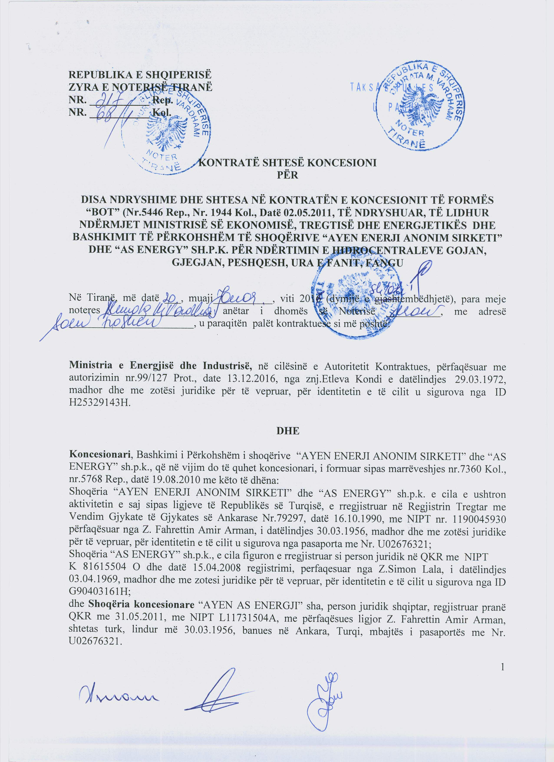

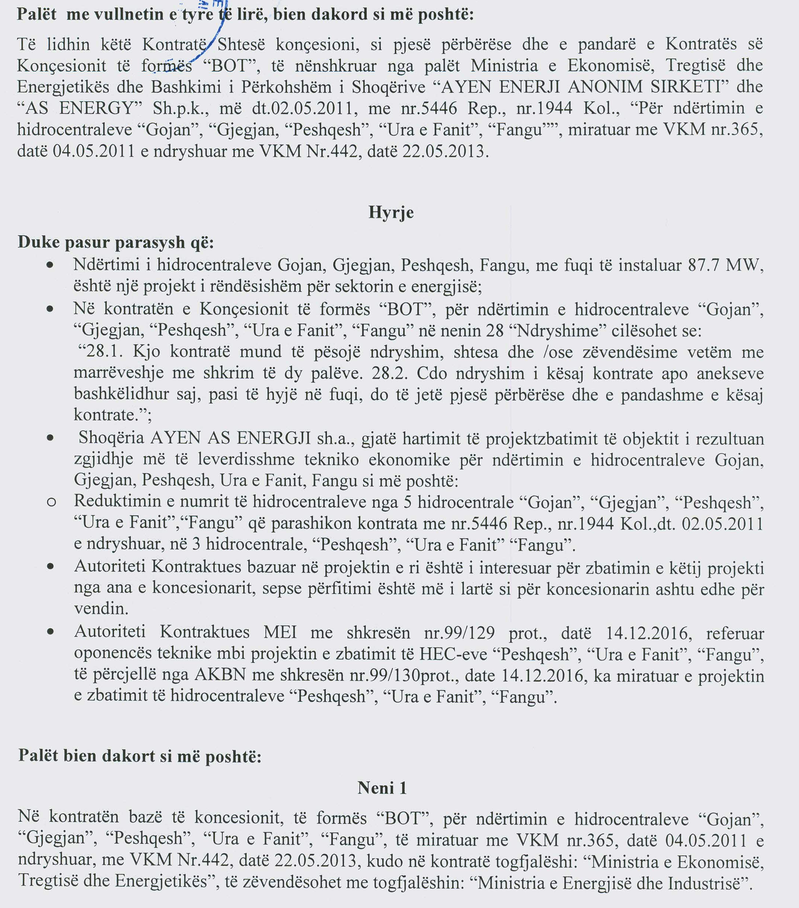

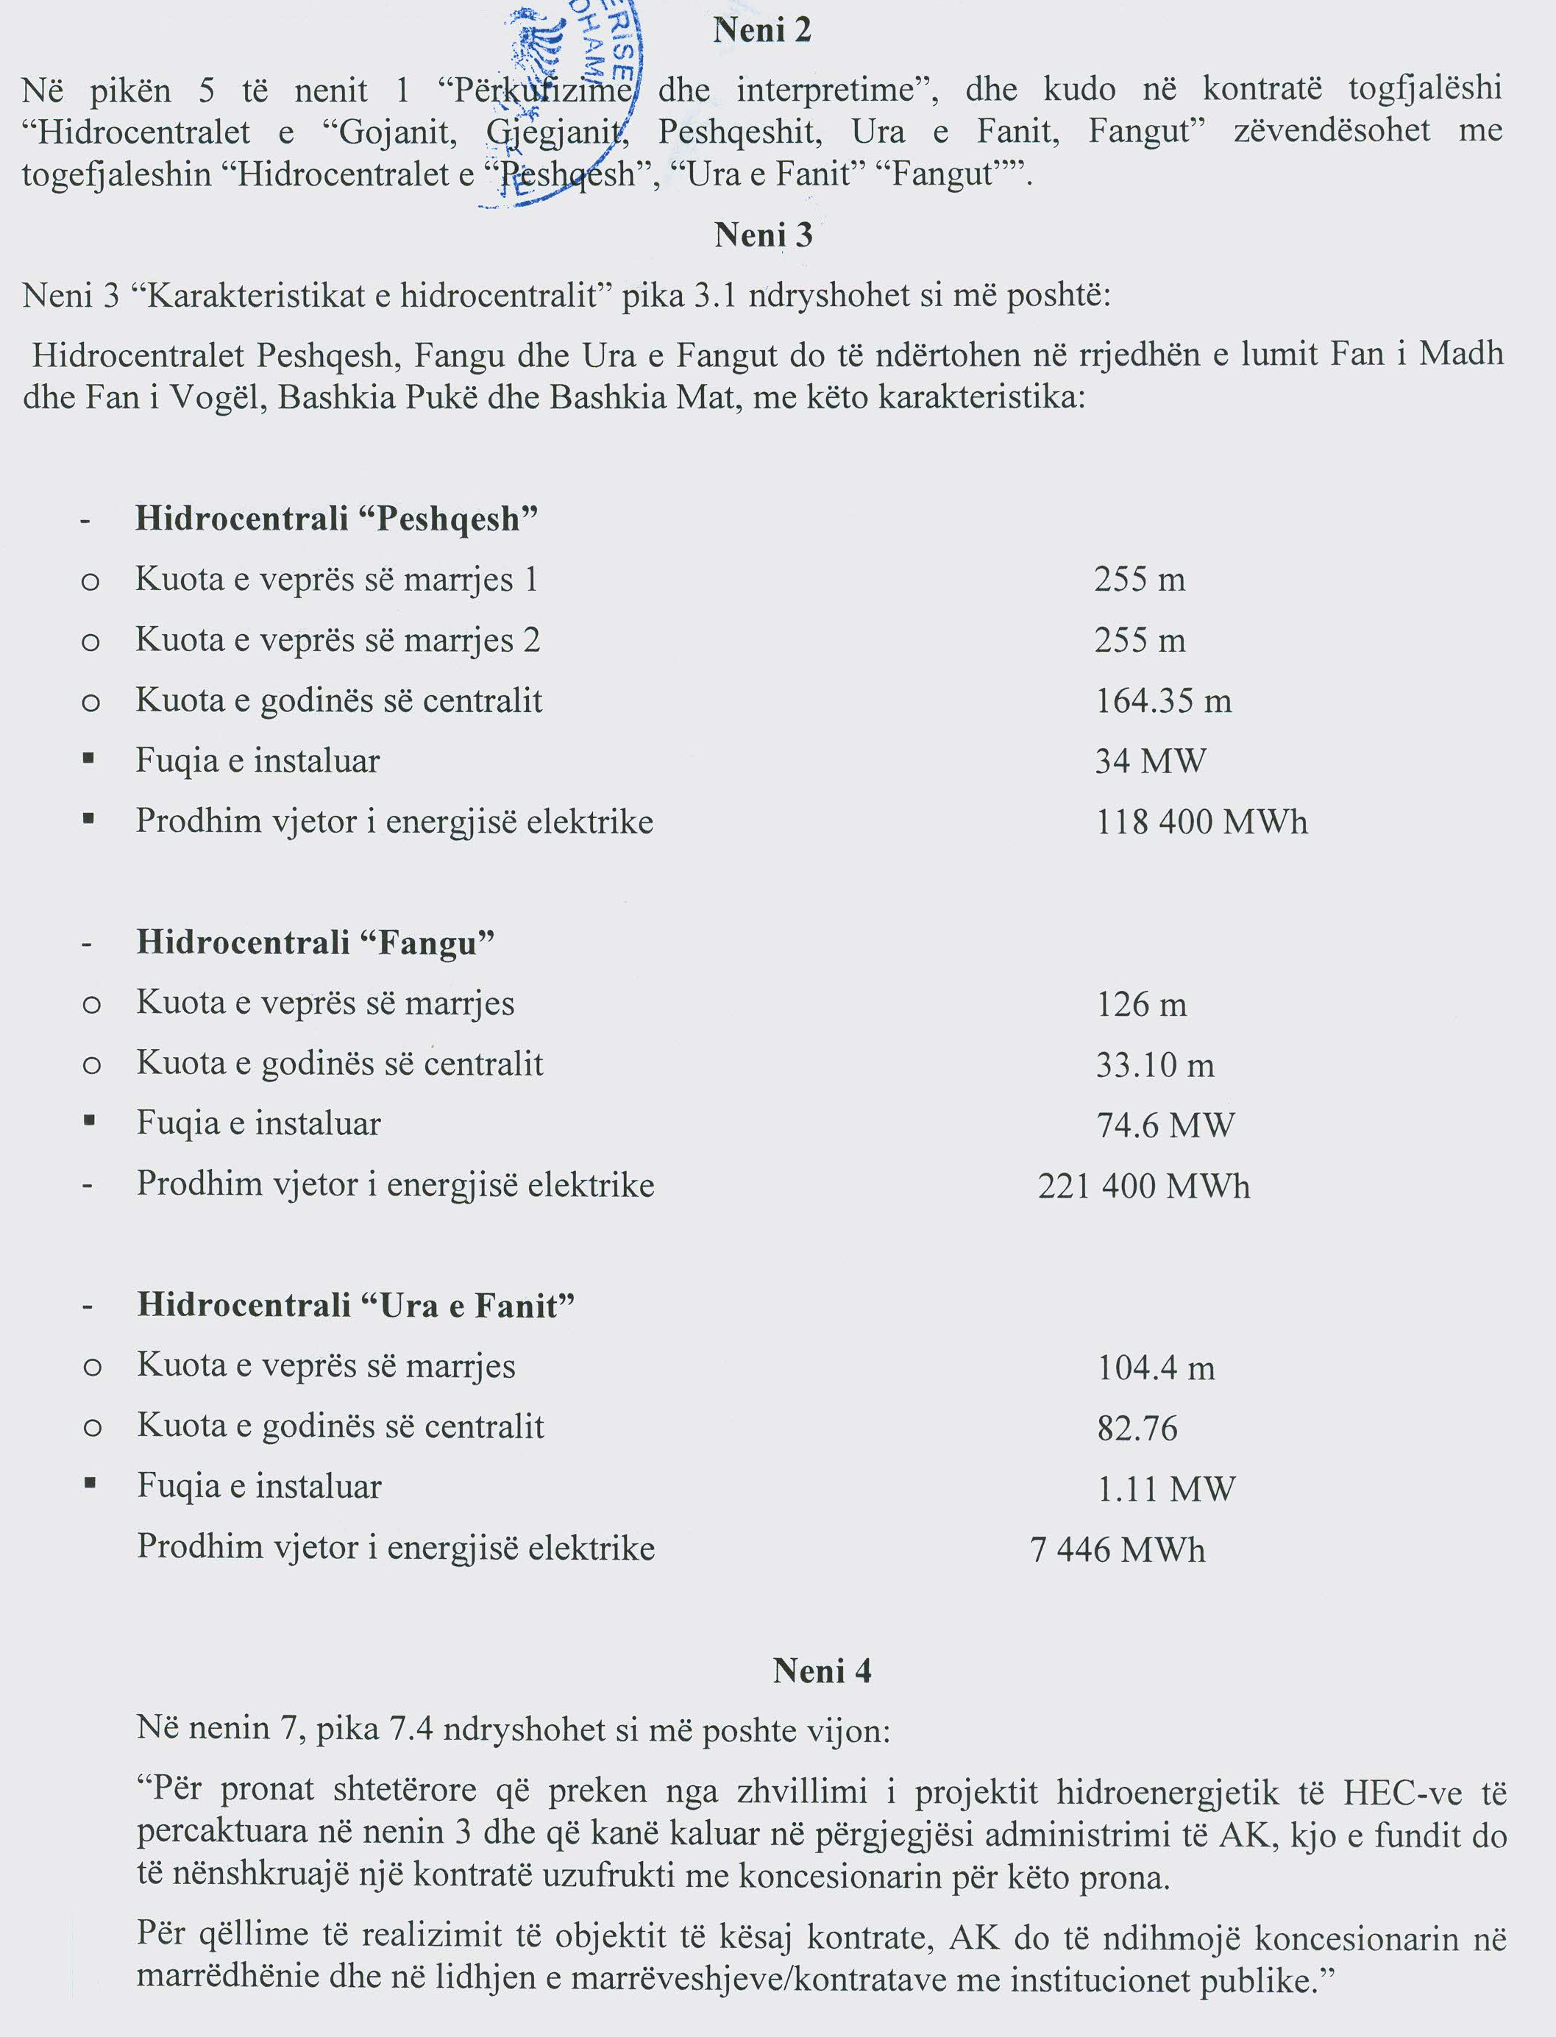

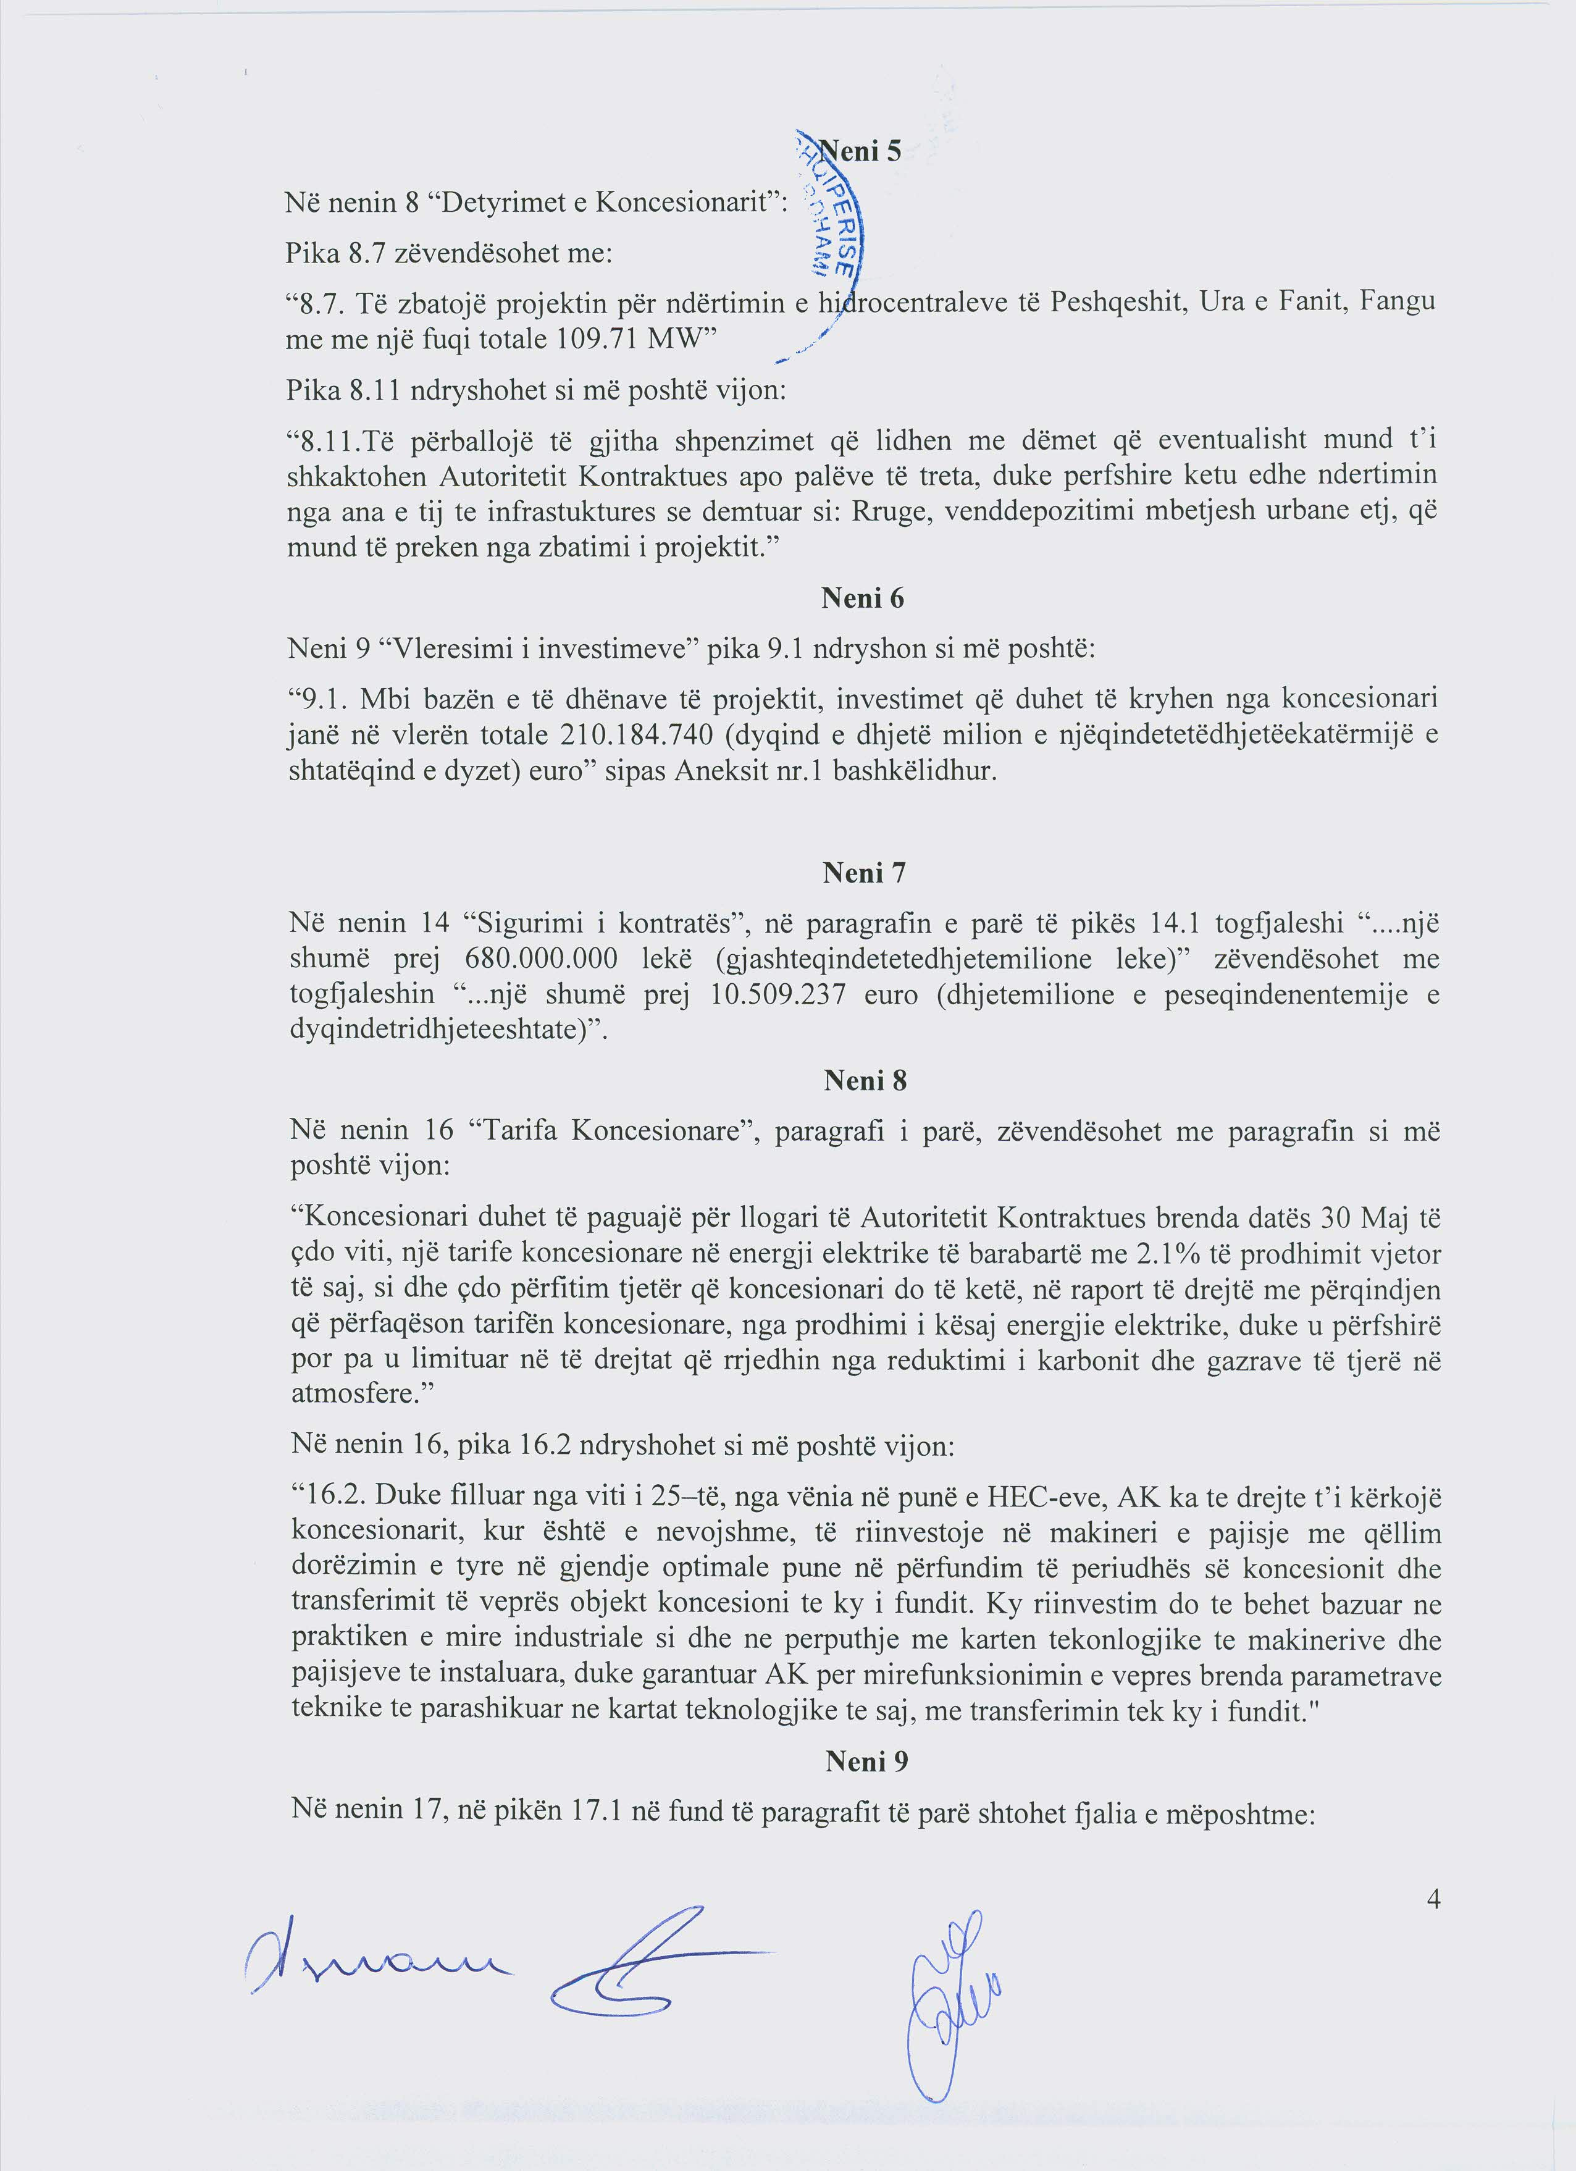

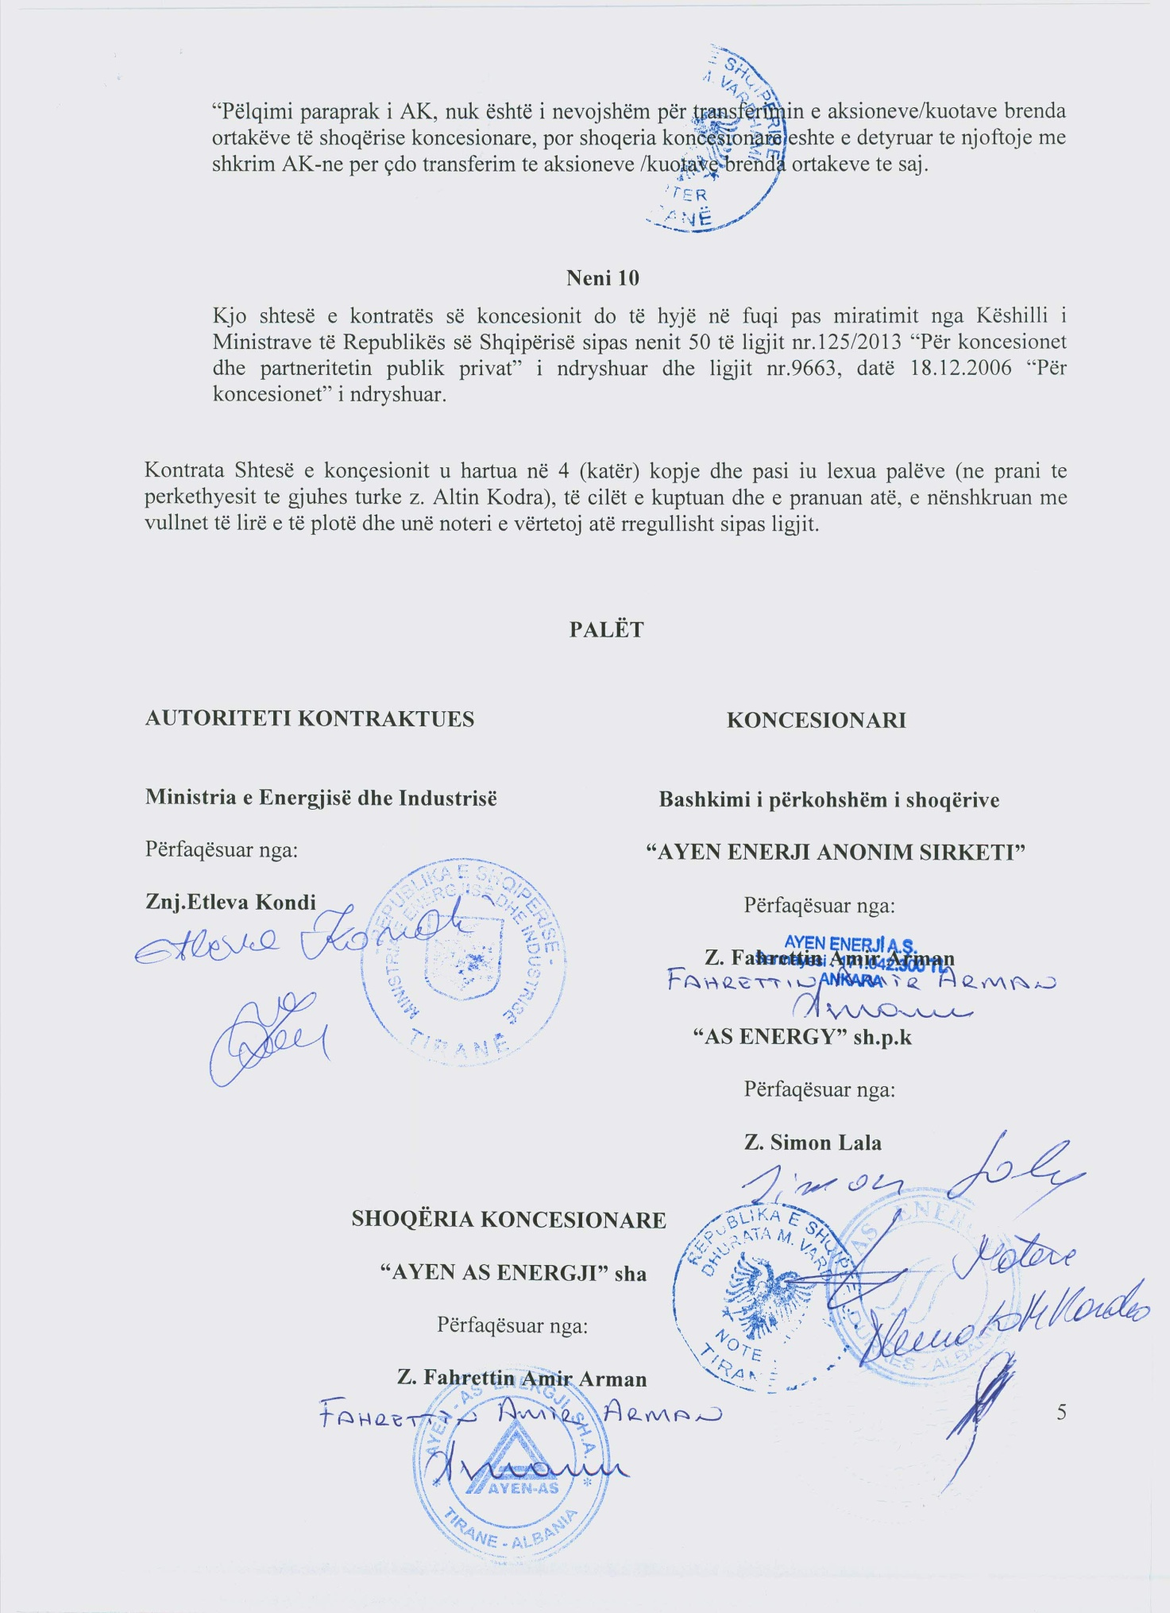

PalËt
AUTORITETI KONTRAKTUES Ministria e energjisË dhe industrisË  Përfaqësuar nga  Znj.Etleva Kondi | KONCESIONARI  Bashkimi i përkohshëm i shoqërive  "ayen enerji anonim sirketi"  Përfaqësuar nga:  Z. Fahrettin Amir Arman  "aS ENERGY" sh.p.k  Përfaqësuar nga:  Z. Simon Lala

SHOQËRIA KONCESIONARE

"AYEN AS ENEGJI" SH.A

PËRFAQËSUAR NGA:

Z. FAHRETTIN AMIR ARMAN

